Černická koloběžka

- Ročník závodu 29.9.2012

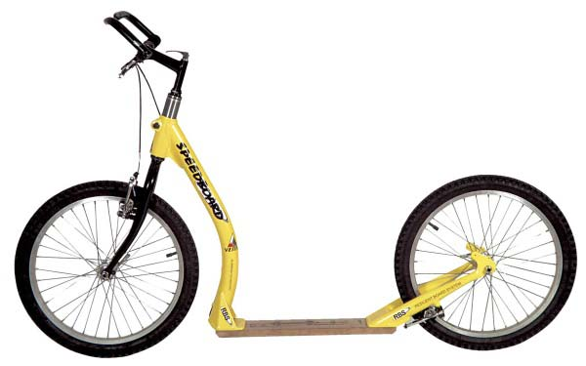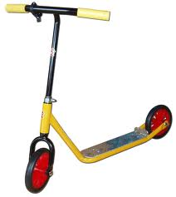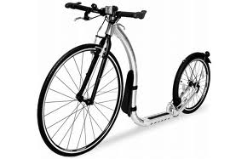

„Tři, dva, jedna, start!“, ozvalo se třiašedesátkrát v sobotu 29. září 2012 na pozemku zahrádkářů v Černíkách. Konal se zde první ročník „Černické koloběžky“, závodu časovky jednotlivců na profesionálních koloběžkách pro malé i velké s rozdělením na jedenáct kategorií.

I když se počasí trochu pokazilo, soutěžní odpoledne si užilo přes osmdesát návštěvníků z Černík, Zvole i širokého okolí. Zatímco nejmladším účastníkům byly čtyři roky, nejstarší závodnice (Věra Krejčová) příští rok oslaví krásných sedmdesát let. Na trati, která měřila od padesáti do čtyři sta metrů se soutěžilo jak o medaile, tak o věcné dary. Kategorie žen a mužů ve věku 22 až 40 let s označením „ELITE“ byla navíc oceněna putovním pohárem.

V „ELITE“ ženy zvítězila Andrea Šťastná, za „ELITE“ muži vyhrál pohár Patrik Podhorecký. Gratulujeme! Nejlítější souboj ze všech svedla dvojice předsedy zahrádkářů Černíky Rastislava Betince a starosty Zvole Miroslava Stoklasy v boji o stříbrnou medaili. V něm zvítězil první jmenovaný a pan starosta se musel spokojit s bronzem.

Nejobsazenější kategorie byla „ELITE“ ženy, ve které soutěžila většina maminek přítomných dětí. Ukázaly všem dětem svého bojovného ducha a ty je za to při závodění povzbuzovaly a křikem hnaly do cíle. Tatínků bylo o poznání méně. Doufejme, že je to pro ně výzva, aby se příští rok závodu zúčastnili v hojnějším počtu. Zato dědečkové v kategorii senioři se nenechali zahanbit. Soutěžících dědečků bylo celkem šest, z nichž nejrychlejší byl Pepa Špinler. Babičkou, která původně přišla pouze fandit, ale nakonec si odnesla zlatou medaili, byla Vlasta Moščinská.

Výsledky všech závodníků naleznete ve výsledkové listině umístěné na zvolském webu: http://www.zvole.info/cerniky/udalosti-v-cernikach/rok-2012/.
Děkujeme opět všem dobrovolníkům za organizaci této podzimní akce a také obecnímu úřadu Zvole za finanční podporu. Příští rok se těšíme na 2. ročník Černické koloběžky, který se uskuteční v sobotu 28. 9. 2013. Fotografie z akce si můžete prohlédnout na http://www.zvole.info/cerniky/fotogalerie-2012/.

Sepsala: Lenka Betincová

